山东省学生资助一网通办系统

操作说明

###### （班级）

2025年9月

# 一、系统登录

打开谷歌浏览器或360浏览器（推荐使用极速模式），输入系统网址，即可访问山东省学生资助信息管理系统。在登录页面点击山东省学生资助一网通办平台快速入口，跳转新页面，在新页面输入相应的用户名、密码以及验证码，点击“登录”按钮即可进入系统。也可以直接访问一网通办平台，网址如下：

https://sdxszz.sdei.edu.cn/srplatform-lxgl/

班级账号由学校下发，初始密码均为Xszz@135

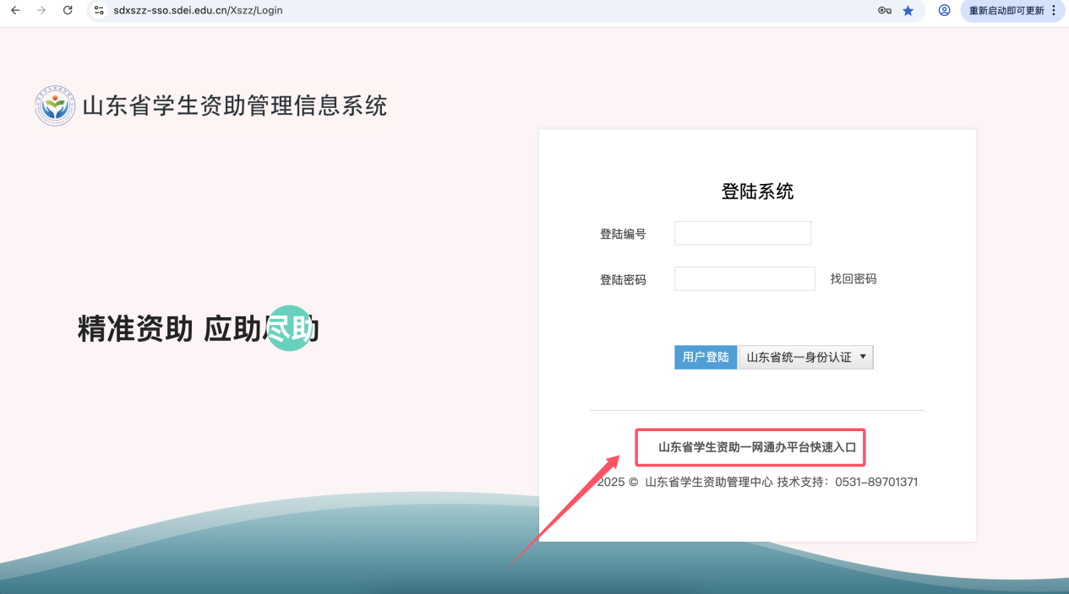

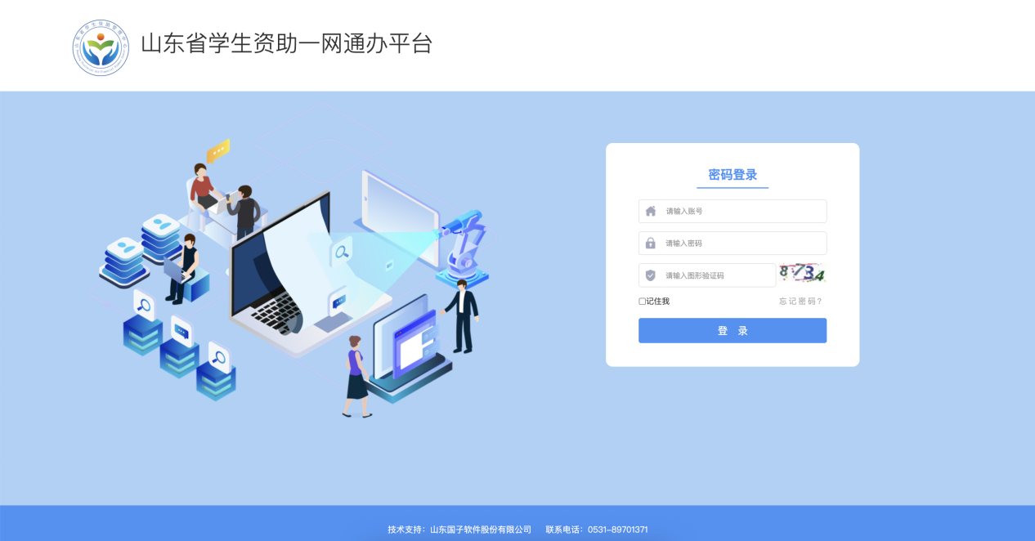

# 二、家庭经济困难认定—班级评议

登录班级账号，点击顶部【困难认定】再点击左侧【评议小组评议】，在【申报树】选择要评议的学生，右侧页面显示该学生对应的申请书及量化指标，点击顶部的标签页可切换预览对应材料。若学生填写的量化指标有错误，可直接对错误项进行修改（学生提交后，只有班级评议可修改指标项，院系和学校仅可修改档次，无法修改指标），修改完成且确认无误后，点击最下方的【保存评议结果】按钮。

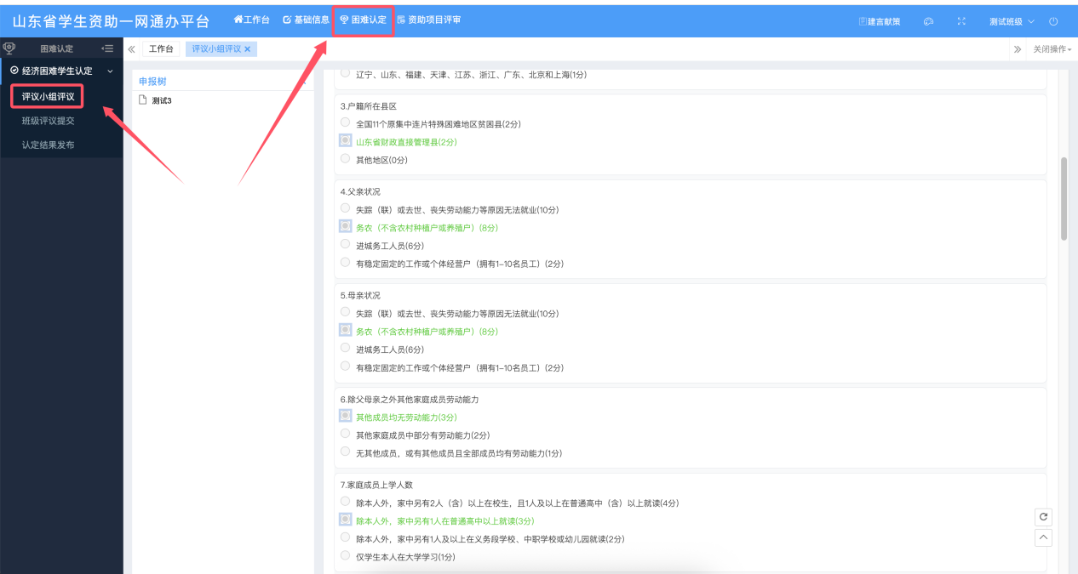

当本班级所有学生均评议完成后，点击左侧【班级评议提交】按钮，右侧页面点击【上传评议报告】按钮下载模板，填写完成后上传系统。确认无误后点击【提交】按钮，提交后数据将不可更改。

注：请确保本班级所有申请学生提交后，再提交班级评议。班级评议提交后，将无法评议新提交的申请。

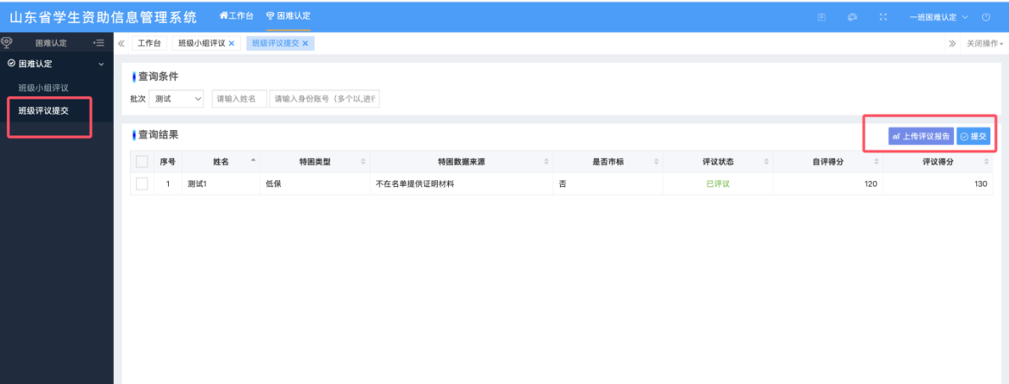

# 三、助学金评审—班级资助评议

登录班级账号，点击顶部【资助项目评审】再点击左侧【班级资助评议】，右侧页面显示所有已生成最终认定档次的数据。

点击身份证号可查看该学生的详细信息及对应材料。选择要评议的学生及对应助学金档次，点击【评议学生】即可完成对所选学生的助学金评议。当评议完成后，点击【上传评议报告】上传材料，确认无误后，点击【提交】按钮，提交后不可修改。

注：请确保所有学生都生成最终困难档次后，再提交班级资助评议。班级只能提交一次资助评议结果，提交后无法再补提，请确保完整提交。

